Памятка для родителей
«Необходимость использования ремней безопасности детских удерживающих устройств в перевозке детей в салоне автомобиля»
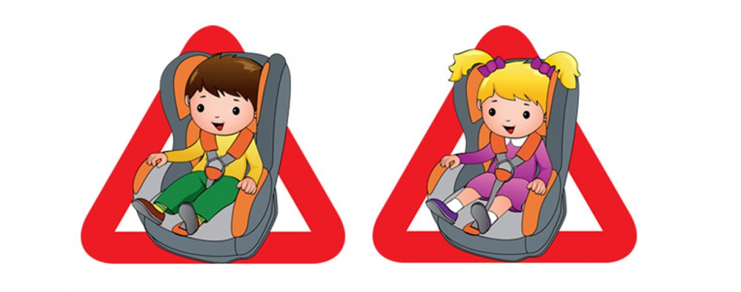
Водитель никогда не должен нарушать Правила дорожного движения, а перевозя ребенка должен быть еще более внимательным и осторожным. Ведь ребенок, который садится в машину, даже не задумывается о том, что с ним может что-то случится, ведь его везут родители!
И получается, что взрослые сами не обеспечивают безопасность перевозок детей. Применение ремней безопасности водителем и пассажирами, использование детских удерживающих устройств должно являться необходимым условием при эксплуатации транспортных средств. Почему? Первое: этого требуют Правила дорожного движения! Второе: это обеспечение безопасности и водителя, и лиц, за жизнь которых он отвечает, перевозя их в машине! На местах трагедий сотрудники Госавтоинспекции убеждаются в необходимости исполнения этих требований. С нашей точки зрения закон, ужесточая меру ответственности, а за нарушение правил перевозки детей – пассажиров п.п. 22.9 ПДД, статья 12.23 часть 3 КоАП РФ, согласно которого «Перевозка детей должна осуществляться при условии обеспечения их безопасности с учетом особенностей конструкции транспортного средства», должен побуждать соблюдать Правила. Напомним, что ответственность за данное правонарушение представляет собой административный штраф. Уважаемые родители, не надо, забирая своих детей из детского сада, усаживать их на передние сиденья своего авто, ведь на дороге может случиться всякое, и ребенок, может получить серьезные телесные повреждения! И даже, если со слов большинства родителей ребенок отказывается передвигаться на автомобиле сзади, на заднем пассажирском сидении, стоит грамотно разъяснить ему причины, по которым ему еще рано передвигаться на переднем сидении автомобиля, тем самым на раннем этапе становления личности ребенка, прививать ему навыки безопасного передвижения в автомобиле. Вспомните, что в большинстве автомобилей иностранного производства, существуют еще «подушки безопасности», которые могут ударить Вашего ребенка или просто напугать его! Не надо смотреть на безграмотных водителей, которые грубо нарушают правила дорожного движения, перевозящих своих детей без соблюдения требований ПДД и без соблюдения безопасной перевозки малышей в автомобиле! «Да я вот только 15 метров от дома отъехал!», «Да он (ребенок) не хочет сидеть сзади!», «Да мы вот только до магазина и обратно!» - эти фразы водителей инспекторы ДПС ежедневно слышат от грубых нарушителей правил дорожного движения.
Можно беспечно относиться к собственной безопасности, но о жизни и здоровье детей обязан беспокоиться каждый взрослый, особенно если он за рулем.

Родителям на заметку:

•Никогда (!) не перевозите ребенка на своих коленях вне зависимости от того, где вы сидите. Слишком велик риск того, что в критический момент вы не удержите малыша или придавите его собой.
•Собираясь с ребенком даже в самое короткое путешествие, позаботьтесь о том, чтобы в машине не было незакрепленных предметов. В случае столкновения они могут представлять большую опасность. Никогда не кладите вещи на заднюю полку и не размещайте багаж на заднем сиденье, не закрепив его.
•Не разрешайте ребенку находиться на заднем сиденье спиной по ходу движения машины без специальных удерживающих устройств. В случае резкого торможения ребенок будет падать вперед спиной и затылком, что очень опасно.
•Для самых маленьких основным и самым эффективным защитным приспособлением является специальное автокресло, сконструированное с учетом всех особенностей детского организма, индивидуально подобранное к росту и весу ребенка и, наконец, правильно установленное в машине. Специалисты настаивают на использовании автокресел для детей в возрасте до 8 лет даже в поездках на самые незначительные расстояния.

